Usando la máquina virtual de Linux Server“Alias Server”, crear la carpeta apuntes en tu directoriopersonal,es decir /home/alias/apuntes(Haz captura de pantalla de que muestre el contenido que has creado y su ubicación)

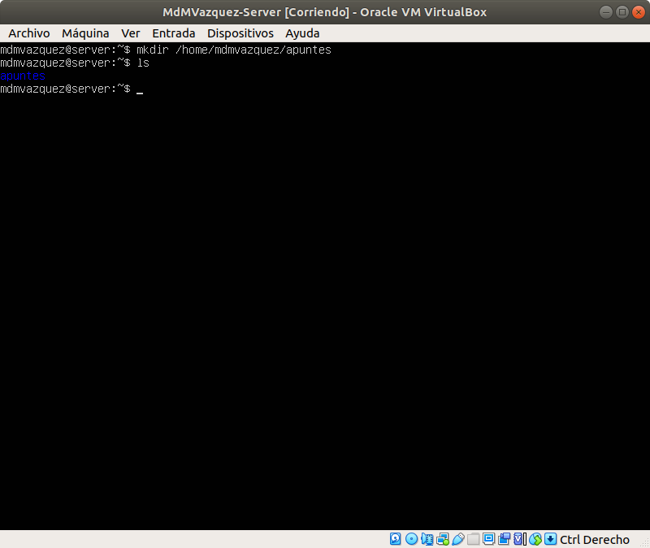

También vas a crear la redirección para que cuando se acceda a /apuntes, se muestre el contenido del directorio anteriormente creado

Edita el fichero de configuración /etc/apache2/sites-available/000-default.conf y crea el alias/apuntes para que redirecciones a /home/alias/apuntes. Habilita el uso de ficheros .htaccess permitiendo sobrescribir todas las directivas en el directorio /home/alias/apuntes. Esto se consigue con la directiva “AllowOverride All”en el directorio /home/alias/apuntes del /etc/apache2/sites-available/000-default.conf (Haz captura de pantalla de las directivas)

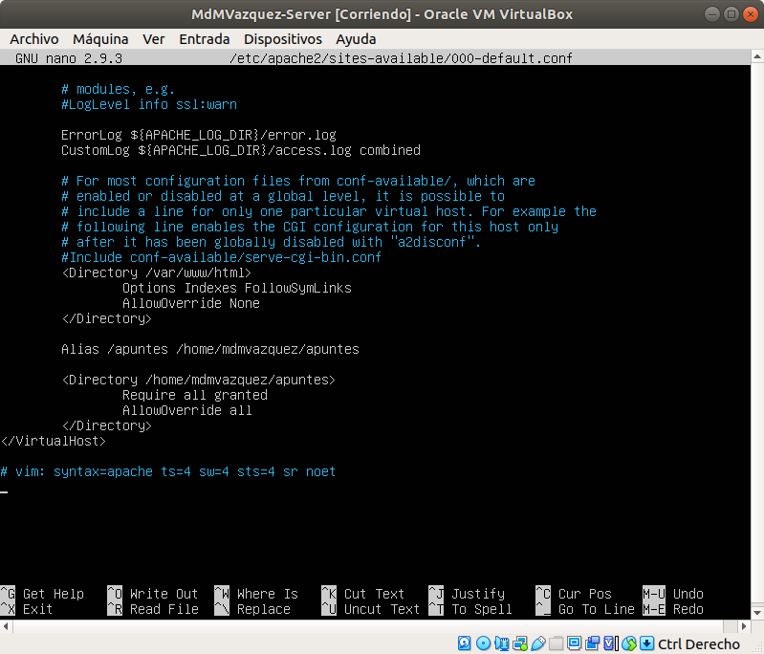

Como usuario alias vamos a hacer uso del fichero .htaccess (hay que crearlo), y lo vamos a guardar en /home/alias/apuntes. Meteremos las directivas necesarias para que sólo se pueda acceder desde el cliente PIXEL, y deberá mostrar por defecto el fichero main.html (que debes tener creado), en caso de no existir, deberá mostrar el contenido del directorio apuntes. Nota: Las directivas se ponen tal y como lo harías en el fichero de configuración del sititio web,pero sin usar la directiva<directory></directory>(Haz captura del cat del fichero que te has creado)

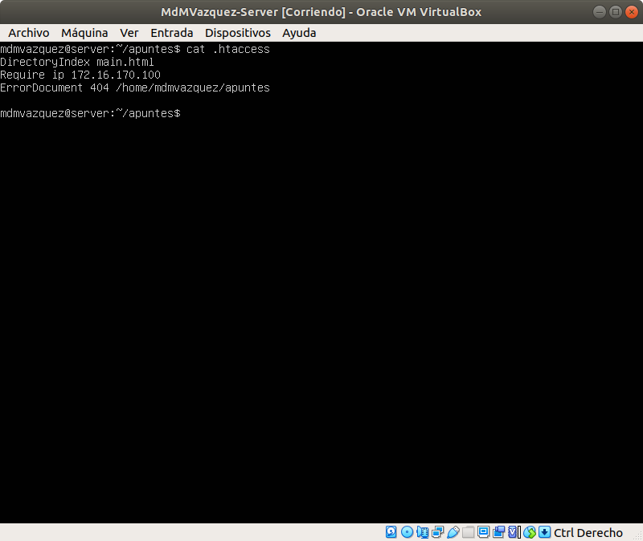

Desde el cliente haz la petición de a <http://IP-SERVER/alias> (Haz captura de pantalla del navegador)

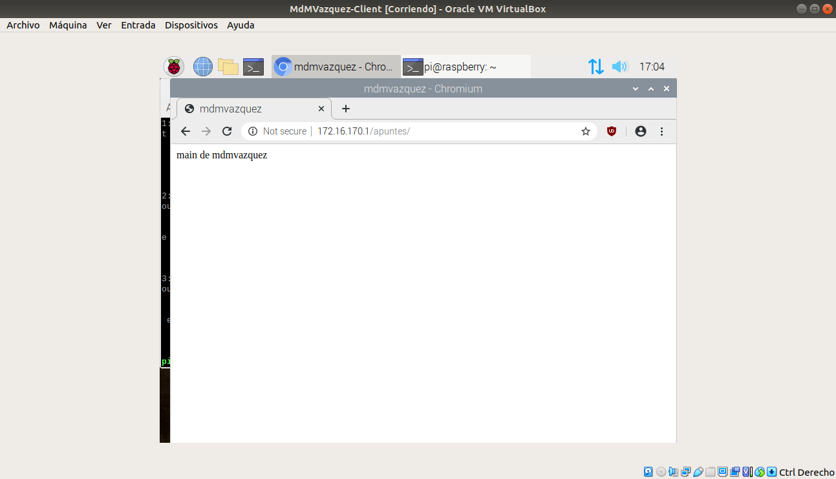

Desde la máquina anfitriona haz la petición de a <http://IP-SERVER/alias> (Haz captura de pantalla del navegador)

